ФЕДЕРАЛЬНОЕ ГОСУДАРСТВЕННОЕ АВТОНОМНОЕ УЧРЕЖДЕНИЕ

ДОПОЛНИТЕЛЬНОГО ПРОФЕССИОНАЛЬНОГО ОБРАЗОВАНИЯ

«СЕВЕРО-КАВКАЗСКИЙ УЧЕБНО-ТРЕНИРОВОЧНЫЙ ЦЕНТР ГРАЖДАНСКОЙ АВИАЦИИ»

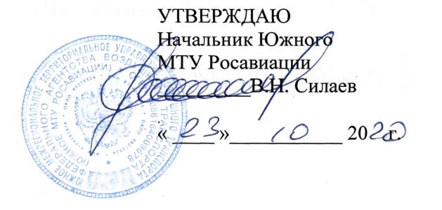

ДОПОЛНИТЕЛЬНАЯ ПРОФЕССИОНАЛЬНАЯ ПРОГРАММА ПОВЫШЕНИЯ КВАЛИФИКАЦИИ

«ПЕРЕПОДГОТОВКА СПЕЦИАЛИСТОВ ПО

ТЕХНИЧЕСКОМУ ОБСЛУЖИВАНИЮ ВС НА ВЕРТОЛЕТ

МИ-2 С ДВИГАТЕЛЕМ ГТД-350»

(АиРЭО)

г. Ростов-на-Дону
2020г.

Продолжительность обучения по данной программе составляет 75 учебных (академических) часов. Срок обучения по программе – 12-13 календарных дня (в зависимости от продолжительности учебного дня).
Продолжительность и режим занятий:
- продолжительность учебного часа – 45 минут,
-максимальная продолжительность учебного дня - 8 учебных часов.
-форма контроля –текущий контроль, экзамены, зачёты.

Перечень учебных дисциплин:
№  п/п | Наименование разделов и  учебных дисциплин | Количество часов
 |  | Всего  Час. | Лекции  Час. | Практ.  занятия  Час.
1. | Электрооборудование вертолета  Ми-2 с двигателем ГТД-350 и его техническая эксплуатация | 17 | 14 | 2
2. | Приборное оборудование вертолета Ми-2 с двигателем ГТД-350 и его техническая эксплуатация | 17 | 14 | 2
3. | Радиооборудование вертолета Ми-2 с двигателем ГТД-350 и его техническая эксплуатация | 11 | 9 | 1
4. | Нормативные и регламентирующие документы по технической эксплуатации и обслуживанию воздушных судов гражданской авиации Российской Федерации | 9 | 8
5. | Общие сведения о конструкции вертолета Ми-2 с двигателем ГТД-350 | 4 | 4
6. | Общие сведения о конструкции двигателя ГТД-350 | 4 | 4
7. | Авиационная безопасность | 9 | 8
8. | Человеческий фактор | 4 | 4
 | ИТОГО: | 75 | 65 | 5

